**تحميل برنامج webex meet للكمبيوتر مجانا** للاجتماعات المرئية والصوتية ، هو برنامج فريد من نوعه ويقدم خدمة ذات جودة عالية ، تم تصنيعه من شركة سيسكو المشهورة في عالم الشبكات ، وهذا يدل على قوة البرنامج ، واحترافيه في العمل ، أصبح التقدم التكنولوجي يقرب العالم من بعضه البعض ويوجد برامج كثيرة في مجال الميتنج ، والتعليم عن بعد ، هذا لأهمية هذه البرامج في حياتنا ، اكتسب مهارات جديدة وانت جالس في البيت في حديقة المنزل ، في وقت فراغك ، يوفر البرنامج الكثير من المميزات الجميلة والرائعة ، تجعل منه يتصدر القائمة ، كل هذا واكثر يجب عليك التعرف بشكل اكبر عن البرنامج ، تابع لمعرفة المزيد.

**برنامج webex meet للكمبيوتر مجانا** يهتم به الطلاب والمدراء والموظفين والمغتربين ، اعقد اجتماعاتك او دورات التدريبية بطريقة آمنة ، يوفر البرنامج تشفير لجميع الاجتماع من بدايته حتى نهايته ، وهذا يجعل الإقبال عليه بشكل كبير من الأشخاص حول العالم ، قم بالتحدث الى عائلتك وتسجيل لحظات الضحك والسعادة ، يدعم البرنامج خاصية تسجيل الاجتماع بأكمله ، ويمكنك مشاركته بشكل سريع إلى شخص حول العالم ، البرنامج يقدم خدمة قوية وفريدة من نوعها ، اذا انك ستلاحظ الفرق بين جودة الصوت والفيديو في البرامج المشابهة ، لن تواجه المشاكل عند استخدامك البرنامج ، مثل تقطيع الصوت والفيديو وهذه الميزة تجعل منه قوة كبيرة.

للاستخدام **برنامج webex meet للكمبيوتر مجانا**يجب عليك **إنشاء حساب**ولن يستغرق منك الوقت الطويل وهذا سنوضحه عن طريق الصور ليكون اقرب لك صديقي العزيز ، يدعم البرنامج فتح غرفة لأكثر من 100 شخص وهذا العدد كبير جدًا ، يدعم الاتصالات الخلوية عن طريق الهاتف او تلفون دون الحاجة للاتصال بالإنترنت من الطرف الأخر ، إرسال الدعوات الأشخاص الذين سيحضرون الاجتماع ، اشرح خطة العمل او المادة التدريبية عن طريق مشاركة عرض الشاشة ، يدعم البرنامج اكثر من 6ملايين اجتماع شهريًا عبر منصته ، وهذا يدل على امتلاكهم سيرفرات قوية تدير هذا العدد كبير من الاجتماعات ، تابع يا صديقي لنتعمق اكثر في المميزات.



**مميزات برنامج webex meet للكمبيوتر مجانا**

المميزات التي تجعل من البرنامج يتصدر القائمة ، وزيادة الطلب عليه ، وهذا يدل على قوة الإمكانيات التي يقدمها هذا البرنامج الفريد من نوعه ، نذكر من المميزات :

1. اجعل اجتماعاتك ذات جودة صوت عالية وفيديو أيضًا.
2. أرسل الدعوات للمهتمين بالاجتماع عن طريق الإيميل.
3. اجتمع انت وعائلتك واطمأن على صحتهم وحالهم إذا كنت في غربتك.
4. اجري مكالمات عن طريق البرنامج لأي هاتف محمول او ارضي ، دون الحاجة للاتصال بالإنترنت من الطرف الأخر.
5. شارك شاشة الاجتماع لجميع الأشخاص واشرح لهم المطلوب بكل تفاصيل دقيقة.
6. اعمل على تسجيل محاضراتك ونشرها للمهتمين او للطلاب جدد.
7. أنشئ غرفة تتسع لأكثر من 100 شخص.
8. وفر تكاليف السفر عن طريق الاجتماعات الاونلاين عن طريق البرنامج.
9. جدول وقت اجتماعك على ساعة محددة ويرسل لك البرنامج تنبيه بذلك.
10. عمل محادثات مع شخص او اكثر بالصوت والصورة.
11. يدعم الكثير من اللغات حول العالم.
12. صغير الحجم ، ومناسب للهواتف ايضًا.
13. يتوفر على جميع الأنظمة ، عدا الماك.

**عيوب برنامج webex meet**

يوجد في البرنامج عيب وحيد وهذا لن يأثر عليك يا صديقي العزيز إذا كنت جيد في اللغة الإنجليزية ، ولن يؤثر هذا العيب على كفاءة وجودة البرنامج ، هذا العيب :

1. لا يدعم اللغة العربية ، اذ نأمل من الشركة المطورة إضافة اللغة العربية لأن المستخدمين العرب لهذا البرنامج كثر.

**إنشاء حساب بالصور**

اذا اردت استخدام البرنامج يجب عليك إنشاء حسابك الخاص ، ويدعم البرنامج إنشاء حساب بشكل مجاني ، ويمكنك تطويره الحساب للاستفادة من مميزات اخرى يقدمها البرنامج ، الطريقة سهلة جدًا تابع معنا للتعرف عليها :

1. انقر على الرابط للبدء بإجراءات تسجيل الدخول من [هنا](https://cart.webex.com/sign-up-webex).
2. ادخل الايميل الخاص بك وتأكد انه فعال لأنه سيتم إرسال رسالة تأكيد.
3. اختار الدول التي تقييم بها ، وهذه يحدد اللغة.
4. اكتب اسمك واسم عائلتك في المكان المخصص.
5. ستصل لك رسالة على الإيميل انقر على الزر الموجود في الأسفل باسم "create password".
6. انتقل للصفحة ادخال كلمة المرور وتأكيدها وبعدها اضغط على "continue".
7. مبروك عليك حصلت على حساب تسطيع التسجيل به في البرنامج.

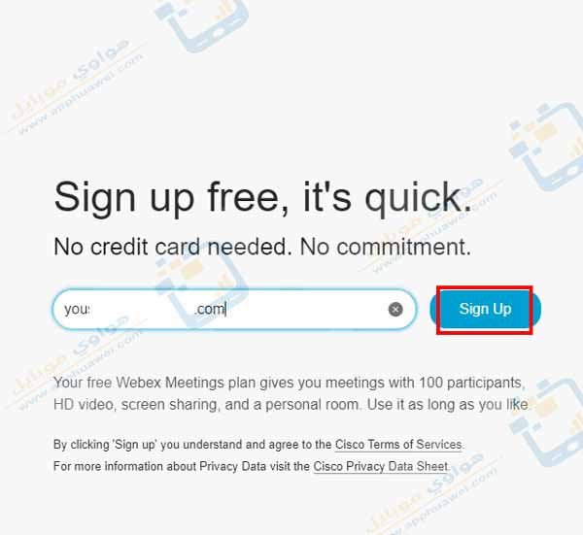

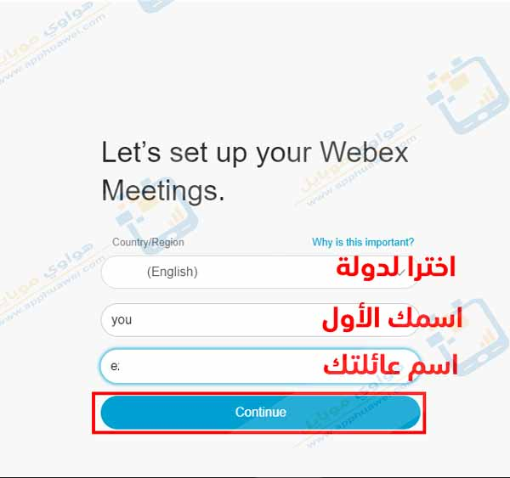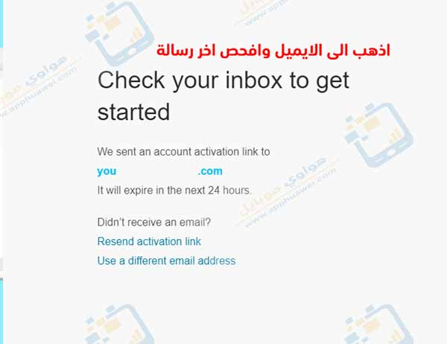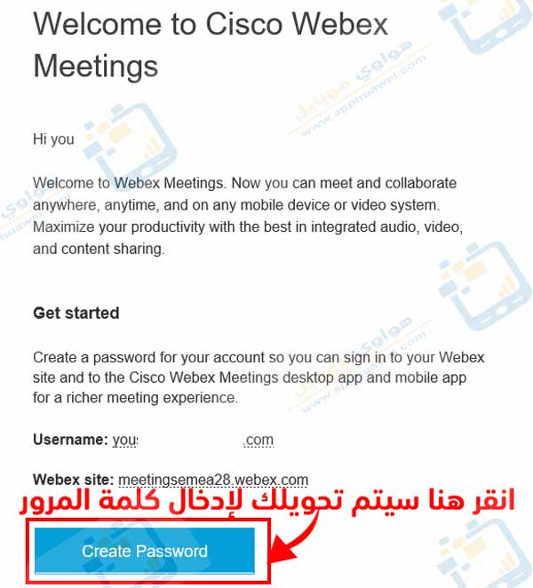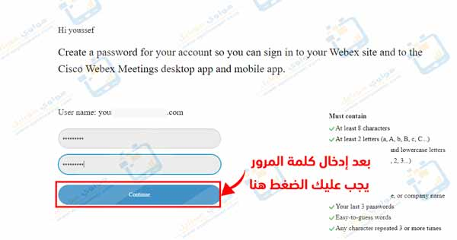

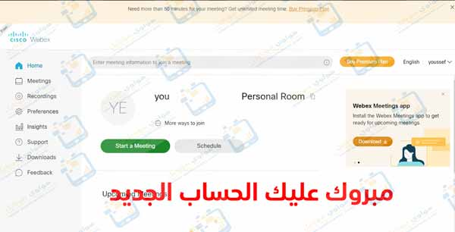

**شرح برنامج webex meet للكمبيوتر مجانا**

بعد تثبيت البرنامج على الكمبيوتر بالطريقة الاعتيادية ، يجب علينا شرح طريقة الاستخدام بطريقة مبسطة وبالصور لتقريب المعلومة يا صديقي العزيز ، تابع معنا الشرح لمعرفة كيف يعمل البرنامج:

1. انقر على ايقونة البرنامج لفتحه.
2. ادخل الإيميل الذي قمت بالتسجيل به كما في الخطوة السابقة ، ثم اضغط "next".
3. اكتب كلمة المرور الخاص بك ، و بالضغط على "sin in" يتم تسجيل دخولك.
4. لبدء اجتماع ومشاركته مع الأشخاص انقر على "Start a Meeting".
5. يمكنك عمل اجتماع بوقت محدد ويوم معين باستخدام زر "Schedule".
6. للانضمام لغرفة تم مشاركتها معك ضع معلومات الغرفة في المربع اسفل كلمة "Join a Meeting".
7. استمتع بالمزيد من الخدمات التي يقدمها البرنامج.

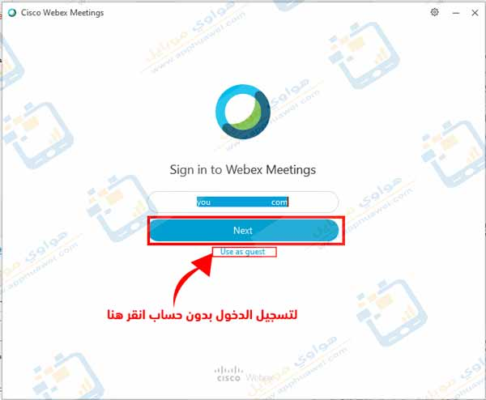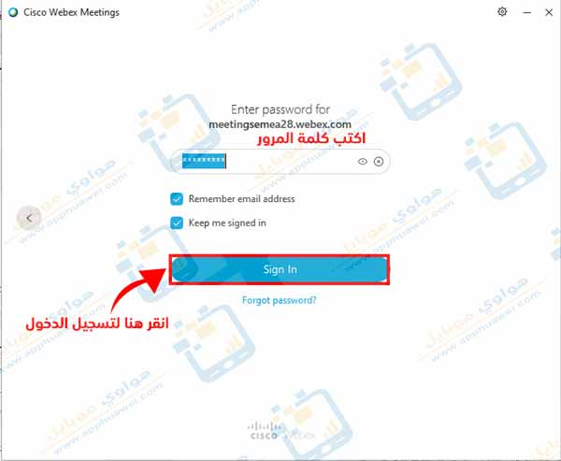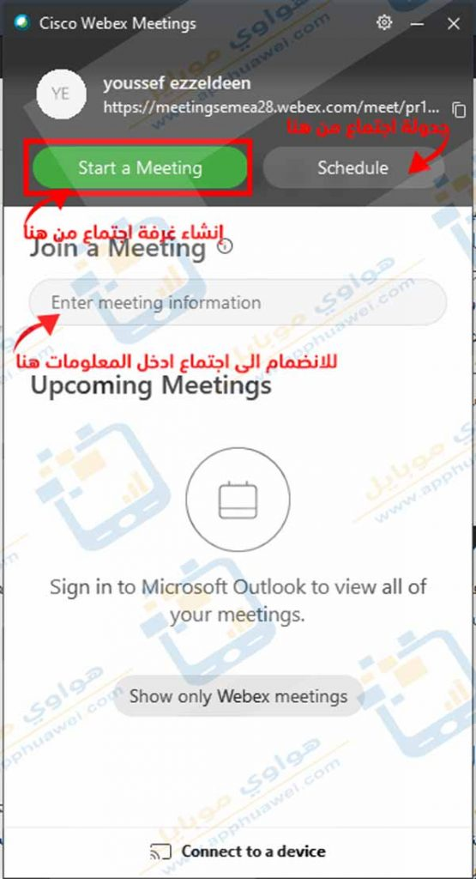

**تنزيل برنامج webex meet للكمبيوتر مجانا**

بعد التعمق في المميزات التي يقدمها البرنامج لابد يا صديقي العزيز تطمح الان لتحميله ، ونحن قد جمعنا لك الروابط المباشرة للتحميل دون الحاجة الى خطوات للتنزيل ، وهذا يجعل عملية الحصول على البرنامج بشكل سريع جدًا ، صديقي العزيز ماذا تنتظر حمل الان ، إليك الروابط المباشرة.

[**تحميل برنامج webex meet للكمبيوتر مجانا**](https://akamaicdn.webex.com/client/webexapp.msi)

[**تحميل برنامج webex meet للاندرويد مجانا**](https://play.google.com/store/apps/details?id=com.cisco.webex.meetings)

[**تحميل برنامج webex meet للايفون مجانا**](https://apps.apple.com/us/app/cisco-webex-meetings/id298844386)